Баг Репорт
Короткое описание | Ошибка определения местоположения при использованиии элемента “определить местоположение” на карте  В разделе «Контакты”
Проект | https://rabbit-hole.clients.site/?ysclid=mf9tpqk8bo966810187#rating
Компонент приложения | Мини-карта (поиск) в разделе “Контакты”, сайта организации
Номер версии | Google Chrome Версия: 140.0.7339.128 (Официальная сборка) (64 бит)
Важность:  - S1 Блокирующая (Blocker)  - S2 Критическая (Critical)  - S3 Значительная (Major)  - S4 Незначительная (Minor)  - S5 Тривиальная (Trivial) | S 3 Значительный (Major)
Приоритет:
- P1 Высокий (High)
- P2 Средний (Medium)
- P3 Низкий (Low)
Статус | Новая
Автор | Андрей Алексутин
Назначен на | имя разработчика
Шаги воспроизведения | - Открыть главную страницу сайта  - Выбрать элемент “Контакты (карта)”  2. Выбрать элемент “определить ваше местоположение”  3. При запросе сайта к доступу моего местоположения выбрать “Разрешить”  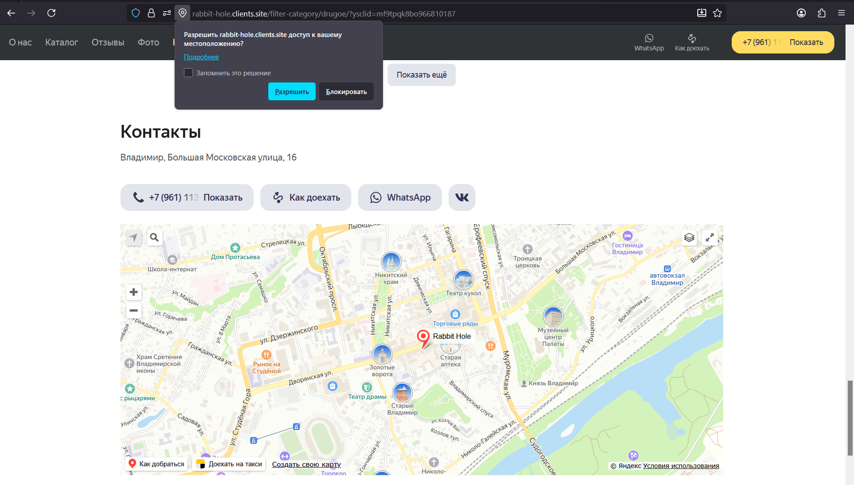
Фактический Результат | При выборе элемента “Определить ваше местоположение ничего не происходит.
Ожидаемый результат | При выборе элемента “Определить ваше местоположение” на карте отображается мое  местоположение красной точкой 